2.1 荒漠化的防治——以我国西北地区为例
【高考目标定位】
考纲点击 | 热点提示
区域存在的环境与发展问题及其产生的危害,以及有关的防治措施 | 1.荒漠化的概念及形成的原因  2.荒漠化产生的危害[来源:学科网]  3.荒漠化的防治措施
【考纲知识梳理】
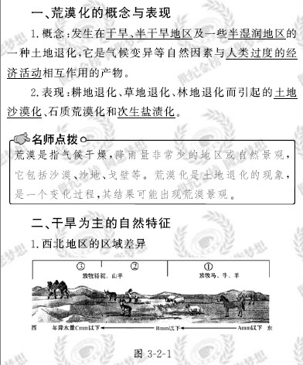

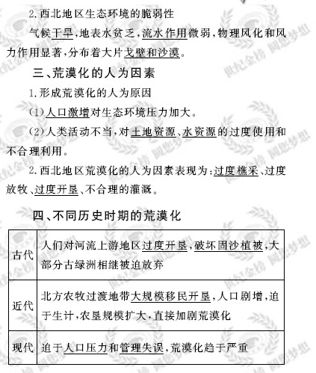

【要点名师讲解】

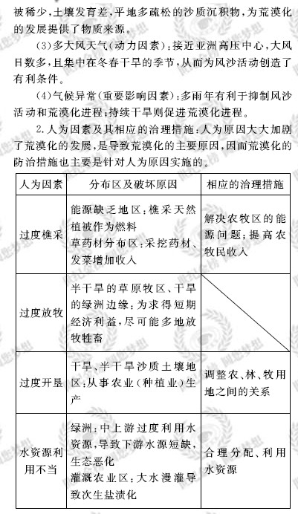
【例题】
农牧交错带是指以草地和农田大面积交错分布为特点的生态系统，我国农牧交错带面积达81万平方千米，分布范围如图所示。据此回答(1)～(2)题。
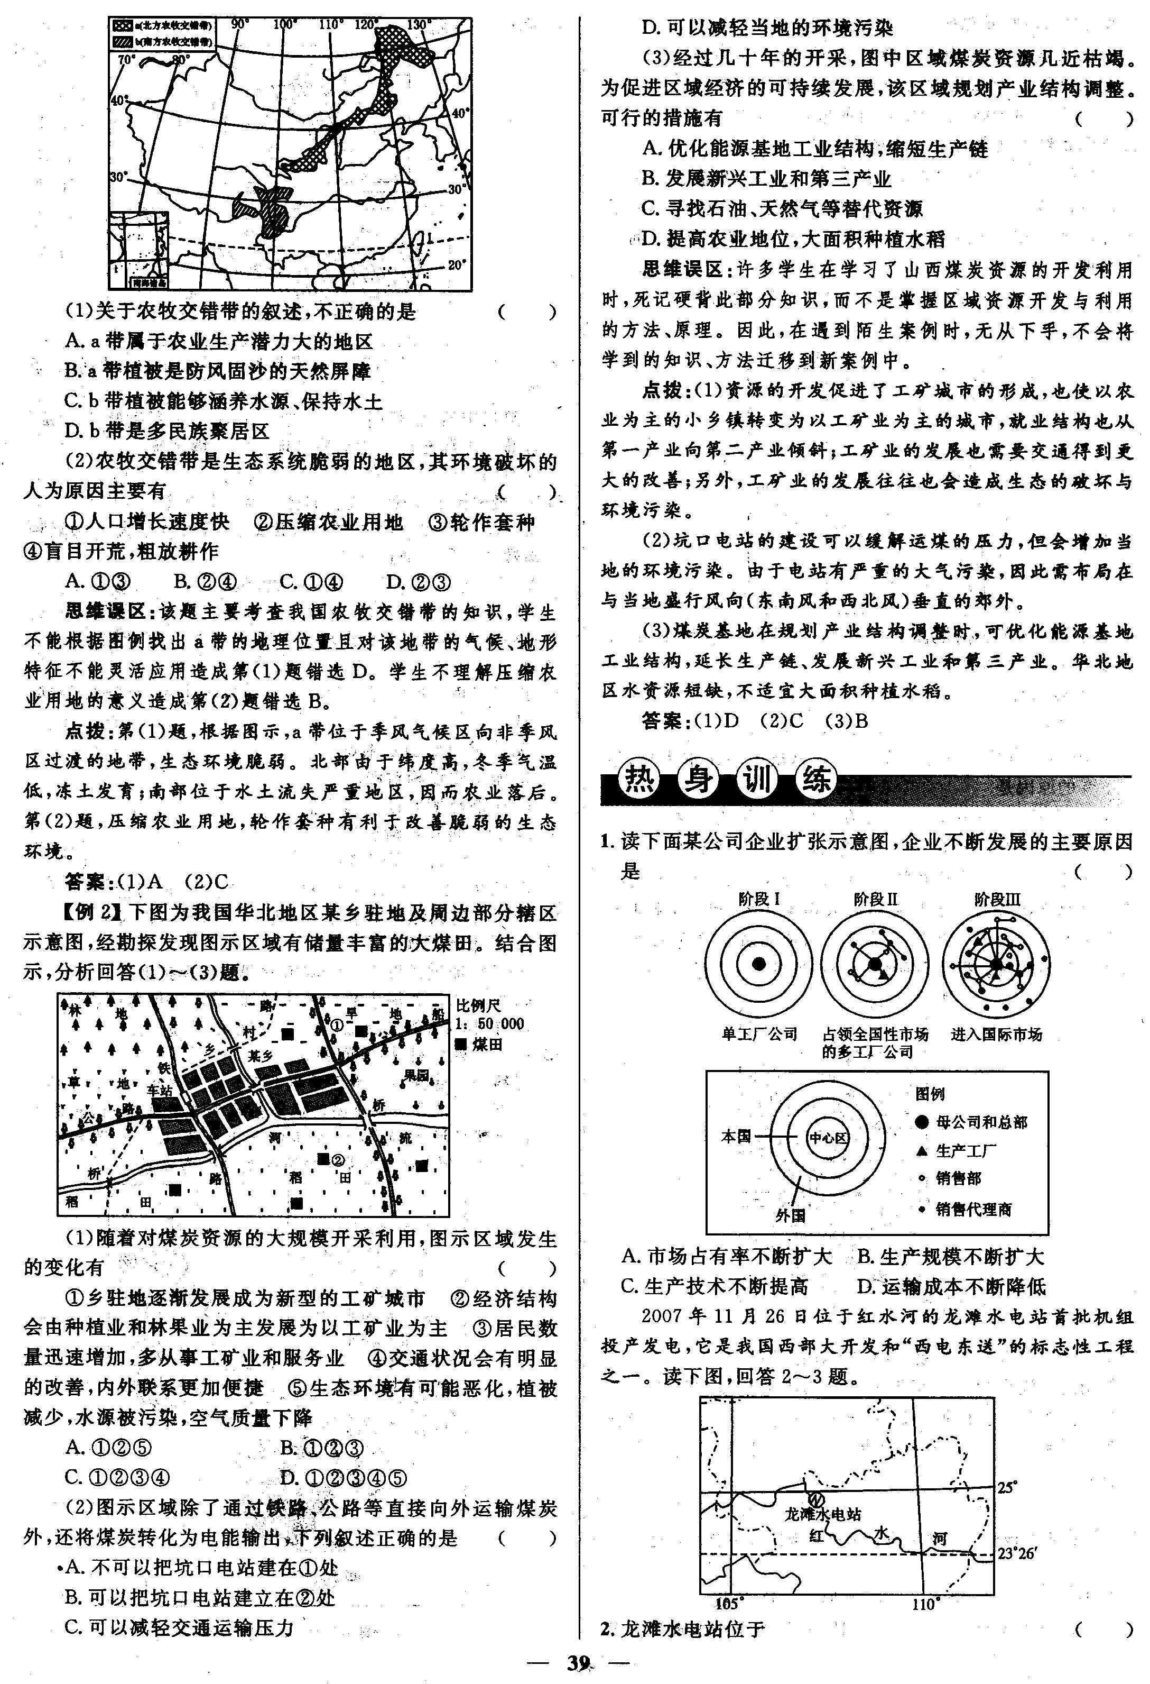
(1)关于农牧交错带的叙述，不正确的是:
A．a带属于农业生产潜力大的地区 B．a带植被是防风固沙的天然屏障
C．b带植被能够涵养水源、保持水土 D．b带是多民族聚居区
(2)农牧交错带是生态系统脆弱的地区，其环境破坏的人为原因主要有:
①人口增长速度快 ②压缩农业用地 ③轮作套种 ④盲目开荒，粗放耕作
A．①⑦ B．②④ C．①④ D．②③
【解析】(1)根据图示，a带位于季风气候区向非季风区过渡的地带，生态环境脆弱。北部由于纬度高，冬季气温低，冻土发育；南部位于水土流失严重地区，因而农业落后。(2)压缩农业用地，轮作套种有利于改善脆弱的生态环境。
【答案】(1)A (2)C

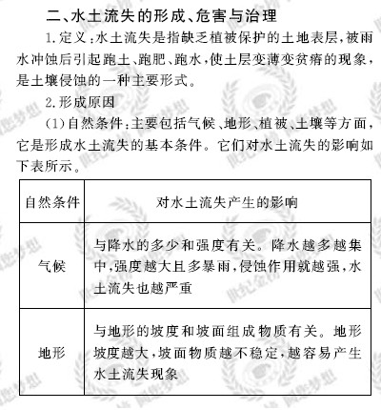
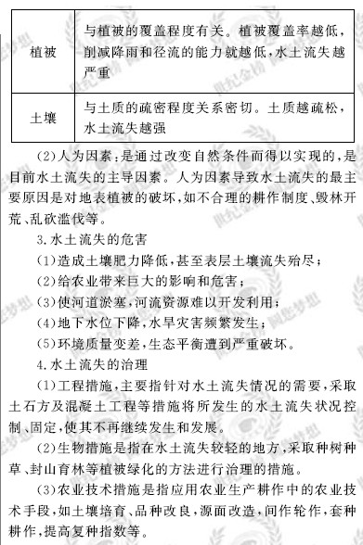[来源:Zxxk.Com]
三、森林的生态效益和热带雨林的全球环境效应
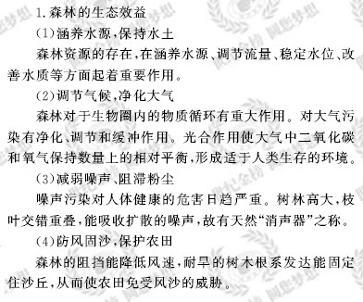
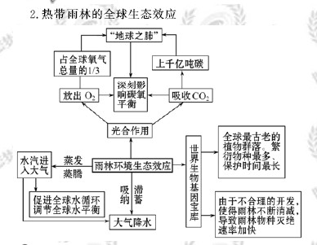
四、雨林被破坏的原因及带来的危害
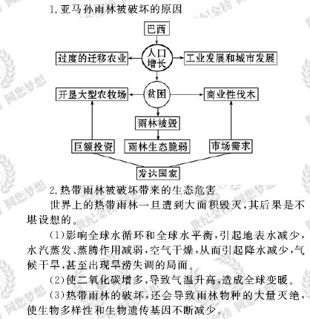
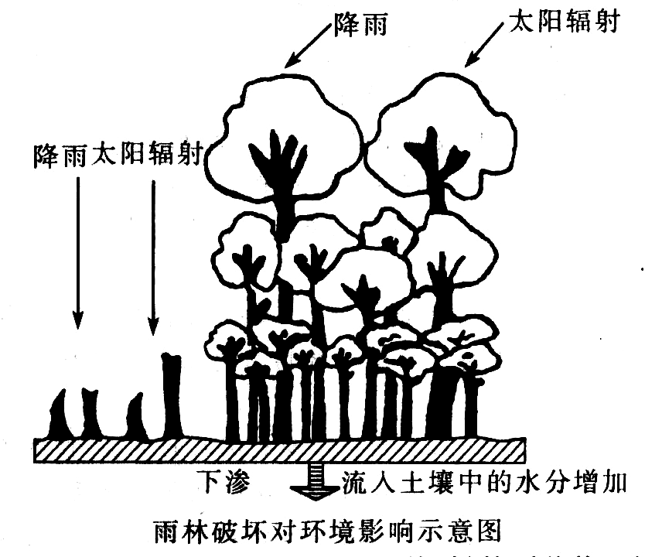
【例题】
读图，回答下列问题。
(1)图中右侧是未受破坏的雨林，树林覆盖使土壤免受 和 。
(2)树木要吸收土壤中的营养物质，而不断形成的 经微生物分解为营养物质，归还给土壤，又供植物利用，使森林资源得到 。
(3)图中左侧大量的雨林遭到采伐，结果降水直接到达失去保护的地表，会使 作用增强，导致 ，没有了树木， 逐渐减少，树木失去营养源，可能造成森林退化、土壤侵蚀、 灭绝等严重问题。
(4)上述事例说明一个地域的自然资源是一个 。一种资源的变化，将会使其他资源及其 发生变化。
(5)因此，人类在利用资源时，必须全面分析资源 的结构与功能，综合平衡，既发挥
功能，又使资源正常发展。
【解析】本题通过热带雨林地区生物、气候、水、土壤等资源之间的相互影响、相互制约、相互联系形成关系，反映陆地自然资源的整体特征。做题时联系森林资源的环境效益，即可得出正确的结论。（1）图中右侧是未受破坏的雨林，树林覆盖挡住太阳光，使土壤免受烈日暴晒和暴雨之间地冲刷；（2）树木要吸收土壤中的营养物质，枯枝落叶经微生物分解为营养物质，归还给土壤，又供植物利用；（3）图中左侧大量的雨林遭到采伐，结果降水直接到达失去保护的地表，使淋溶作用更加明显，水土流失严重；（4）（5）这两问是对自然地理环境的整体性的理解。
【答案】
（1）暴雨冲刷 烈日暴晒 （2）枯枝落叶 不断更新
（3）淋溶 土壤侵蚀 枯枝落叶 物种
（4）整体 环境 （5）整体 整体
【感悟高考真题】
（2009·海南地理）读下图，完成1、2题。
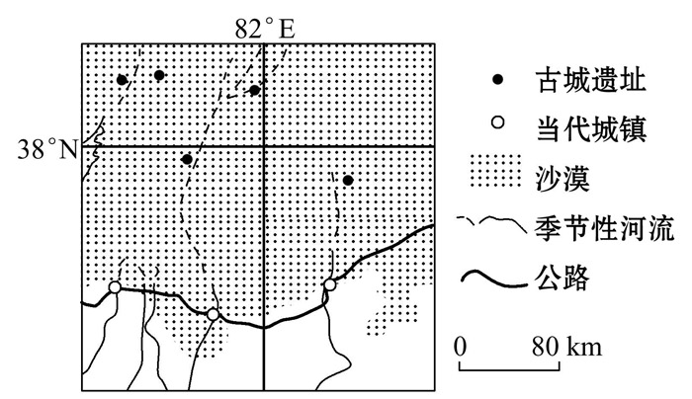
1.图示区域内，与古代相比，当代（ ）[来源:学.科.网]
A.河流水量更大 B.城镇向河流上游迁移
C.交通线离山地更远 D.山地森林覆盖率更低
2.图示区域城镇面临的主要环境问题是（ ）
A.森林破坏 B.土地荒漠化
C.水土流失 D.地面沉降[来源:学*科*网Z*X*X*K]
【解析】本题组以西北某区域图为背景,考查西北地区的区域地理特征和存在的环境问题。读图定位和从图中获取地理信息的能力是解答本题组的关键。第1题，由图中城镇变迁分析可知：当代聚落分布逐渐向河流源头、山麓附近迁移。第2题，该区域气候干旱，生态环境脆弱，随着人口的不断增长和经济的发展，植被破坏严重，土地荒漠化即沙漠化现象日益严重。
【参考答案】1.B 2.B[来源:Z#xx#k.Com]
（2009·浙江文综）关于土地荒漠化的叙述，正确的是（ ）
A.中国南方土地荒漠化地区生态环境尤为脆弱
B.自然因素引起的土地荒漠化速率比人类活动引起的要快
C.三江平原过度垦殖，土地荒漠化更为严重
D.西北地区风蚀强烈，风沙灾害比较普遍
【解析】本题考查我国荒漠化的地域差异及形成原因。对荒漠化形成原因的准确把握是解答本题的关键。由于生态环境脆弱，风力侵蚀作用强烈，风沙灾害较多，西北地区是中国荒漠化最严重地区。中国南方荒漠化区，生态环境相对于西北、黄土高原等地区优越；目前导致荒漠化的主要原因是人类活动；三江平原过度垦殖会导致湿地和沼泽的减少。
【参考答案】D
3.（2009·宁夏文综）阅读图文资料，完成下列要求。
一般而言，单位土地面积上植物的叶片总面积越大，生长速度和蒸腾量越大。下图所示区域50多年来，年年植树，但因成活率低，目前森林覆盖率不到1%。
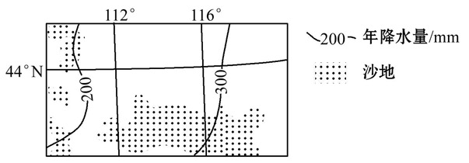

（1）根据干湿地区的划分，图示区域属于________。导致该区域降水差异的主要原因是_____________。
（2）在该区域进行生态建设，如果有①植树造林、②种草、③自然恢复三种措施，你倾向于哪一种？请说明理由。
【解析】本题以西北某区域图为载体，主要考查区域自然环境特征和区域生态建设的发展方向。准确定位和获取图中地理信息是解答本题的关键。第（1）题，根据干旱地区的划分标准，年降水量小于200毫米为干旱地区，年降水量在200毫米到400毫米为半干旱地区。结合图例可以判断出图示区域属于干旱、半干旱地区。由于向西离海洋越来越远，因而降水逐渐减少。第（2）题，为“自圆其说”的开放性命题。在干旱、半干旱的沙化地区，进行生态环境的保护，应立足于：恢复植被。
【参考答案】（1）干旱、半干旱地区距海远近
（2）选①。 选②或③。理由：该区域自然植被为草原与荒漠森林生态耗水量远大于草原（森林单位土地面积上的叶片总面积与生长速度大于草本植物），过量植树，会加重区域旱情种草或自然恢复，较植树造林更符合自然规律，且投入较少。（注：选答②或③且理由充分合理即可得分）
（2009·江苏地理）下图是我国西部某地区略图，图中左上方所示为当地铁路沿线的草方格沙障。读图回答1、2题。 [来源:学科网ZXXK]
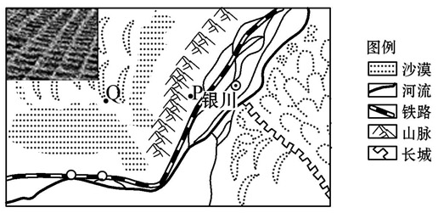
1.P地与Q地相比，P地（双选）（ ）
A.年大风日数少 B.年降水量多
C.年降雪日数少 D.沙尘暴日数多
2.在铁路沿线设置草方格沙障，其主要生态功能是（双选）（ ）
A.截留水分 B.改变气候类型
C.削弱风力 D.改变植被类型
【解析】本题组以我国西部某地区略图及当地铁路沿线的草方格沙障为背景，主要考查对区域生态环境建设相关知识的掌握情况。区域地图信息的获取、处理能力是解答本题组的关键。第1题，该区域为宁夏、内蒙古交界地带，图示信息反映该区域沙漠广布，荒漠化问题严重。Q在沙漠地带，根据新月形沙丘可知该地多大风（偏西风），多沙尘暴。P地位于夏季风的迎风坡，故较Q地年降水量较多。第2题，该区域在铁路沿线设置草方格沙障,生态功能是防风固沙，削弱风力，截留水分，增加植被覆盖，调节小气候，但不能改变当地大陆性气候的类型，植被类型也不会有大的改变。
【参考答案】1.AB 2.AC
【考点精题精练】
一、选择题（每小题4分，共36分）
1.西北干旱、半干旱地区土地荒漠化加剧的主要原因是
A.地势较高，降水稀少 B.过度樵采、放牧和农垦
C.环境污染加剧 D.农业集约化经营
读我国某生态环境问题分布统计资料，完成2-3题。
省区 | 新疆 | 内蒙古 | 西藏 | 青海 | 甘肃 | 宁夏 | 陕西 | 山西 | 河北 | 其他省区
所占比例(％) | 40 | 24 | 16 | 8[来源:学科网] | 7 | 1 | 1 | 1 | 1 | 1
2.该生态环境问题是
A．荒漠化 B．水土流失
C．酸雨 D．生物多样性减少
3.为了避免该生态环境问题在我国西北地区愈演愈烈，下列做法可取的是
A．大面积植树造林，减少水土流失
B．解决当地群众生活能源，严禁乱砍滥伐
C．加快城市化进程，提高人们生活水平
D．引水灌溉，大力发展农业生产
如图是我国农牧用地过渡带分布图。读图完成4—6题。
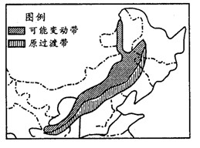
4.图中原过渡带和可能变化地区说明该地区土地利用的情形是 （ ）
A．农业用地向牧业用地转变 B．牧业用地向林业用地转变
C．牧业用地向农业用地转变 D．林业用地向农业用地转变
5.下列四项中与图中土地利用转变带来的影响无关的是
A．2003年春，汉城、平壤的沙尘暴天气 B．2000年冬季，该地区遭受雪灾袭击，灾情严重
C．辽河上游河水含沙量增加 D．黄河流域地区的洪涝灾害
6.该地区为发挥区位优势、发展经济，下列做法中不可取的是 （ ）
A．开发该地区丰富的煤炭资源 B．增大牧场牲畜数量以增加牧民收入[来源:Zxxk.Com]
C．改革耕作制度，提高冬春季农田作物覆盖率 D．建设人工草场，种植牧草
二、综合题
7.读下面材料，回答有关问题。
材料一 我国荒漠化的土地面积已达267万平方千米，并以每年2 460平方千米的速度扩展；草地退化、沙化和盐碱化的面积占草地总面积的1／3，并且每年还以200万顷的速度增加。目前我国人均耕地仅有1．43亩，不到世界人均水平的40％。右图为我国2003年耕地减少的因素构成图。
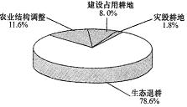
材料二 中国工程院副院长邬贺铨院士说，随着我国人口的增长和资源的减少，我国的粮食生产任务艰巨。从长远和根本上讲，要改变我国粮食增长的方式，开辟我国粮食生产的新途径，关键在于农业科技进步。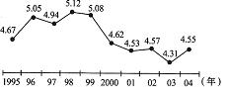
材料三 最近十年我国粮食总产量的变化情况（亿吨）
（1）根据材料一分析，我国草地退化、沙化和盐碱化面积不断扩大的主要原因。

（2）结合材料二，分析我国东北地区提高粮食产量的主要制约因素。黄淮海地区是我国中低产田集中分布地区，当地是如何治理低湿地的?航天育种大有潜力，试说明理由。

（3）根据材料三，分析1998年～2003年我国粮食总产量呈下降趋势的原因。

（4）生态退耕导致耕地减少，但从长远意义看，生态退耕有利于改善环境的质量。简要分析生态退耕对地理环境的影响。

[来源:学科网]
【参考答案】
一、选择题
1.B 2.A 3.B 4.A 5.B 6.B
二、非选择题
7.【解析】东北平原纬度位置高，热量不足，是农业发展的限制性因素。鱼塘——台田模式是黄淮海平原治理中低产田的成功模式。我国粮食总产量不断下降的原因应从自然因素和人文因素的角度考虑。生态退耕扩大了森林、草原的面积，具有防风固沙、保护农田、涵养水源、保持水土等重大的生态意义。[来源:学,科,网Z,X,X,K]
【答案】
（1）由于人们的浅见和随心所欲地开发，过度垦殖、放牧、樵采和水资源利用不当等。
（2）东北地区粮食产量的提高主要受气候冷湿，生长期短等因素制约。治理低湿地的成功模式是鱼塘一台田模式。宇宙空间具有高真空、强辐射和失重等地面实验难以模拟的物理条件，把种子送上太空可使种子基因发生变异，从而大大提高育种的效率。
（3）自然灾害频繁，粮食收购价格低，农业生产投入高、农业负担过重，导致农民生产积极性差，粮食播种面积减少。
（4）生态退耕扩大森林、草原面积，在干旱地区防风固沙，保护农田；在水土流失地区涵养水源，保护水土。生态退耕扩大湖泊、沼泽面积，增加蒸发量、降水量、径流量，使水循环活跃，保护生物资源多样性，促进生态环境良性循环。

